Identifier des ions en solution

Vous êtes technicienne de la Police scientifique et technique dans un laboratoire et pour les besoins d’une enquête, on vous demande d’analyser une solution.

Mode opératoire

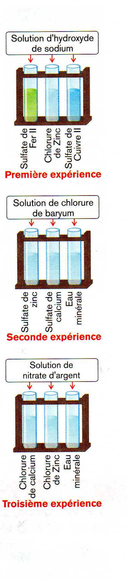

A) Première expérience (voir schéma ci-contre)
1. Versez environ 5cm³ de chaque solution à analyser dans un tube à essais.
2. Ajoutez quelques gouttes de solution d’hydroxyde de sodium. Ne pas agiter.
3. Notez vos observations.
4. Videz les tubes à essais dans le récipient prévu à cet effet.
5. Lavez les tubes à essais, puis rincez-les à l’eau distillée.

B) Seconde expérience (voir schéma ci-contre)
1. Versez environ 5cm³ de chaque solution à analyser dans un tube à essais.
2. Ajoutez quelques gouttes de solution de chlorure de baryum. Ne pas agiter.
3. Notez vos observations.
4. Videz les tubes à essais dans le récipient prévu à cet effet.
5. Lavez les tubes à essais, puis rincez-les à l’eau distillée.

C) Troisième expérience (voir schéma ci-contre)
1. Versez environ 5cm³ de chaque solution à analyser dans un tube à essais.
2. Ajoutez quelques gouttes de solution de nitrate d’argent. Ne pas agiter.
3. Notez vos observations.
4. Videz les tubes à essais dans le récipient prévu à cet effet.
5. Lavez les tubes à essais, puis rincez-les à l’eau distillée.

Observations
A) Première expérience
En présence d’ions fer II (Fe²⁺), on obtient un précipité …………………….
En présence d’ions zinc (Zn²⁺), on obtient un précipité …………………….
En présence d’ions cuivre II (Cu²⁺), on obtient un précipité …………………….

B) Seconde expérience
En présence d’ions sulfate (SO₄²⁻), on obtient un précipité …………………….
On obtient un précipité …………………… avec l’eau minérale.

C) Troisième expérience
En présence d’ions chlorure (Cl⁻), on obtient un précipité …………………….
On observe un précipité …………………… avec l’eau minérale.
Après 5 minutes d’exposition à la lumière, les précipités …………………….

Conclusion
Un certain nombre de réactifs permettent par des réactions de précipitations d’identifier les …………………… en solution.
L’eau minérale contient des ions …………………… et …………………….

Déterminer quels ions sont présents dans la solution inconnue.

